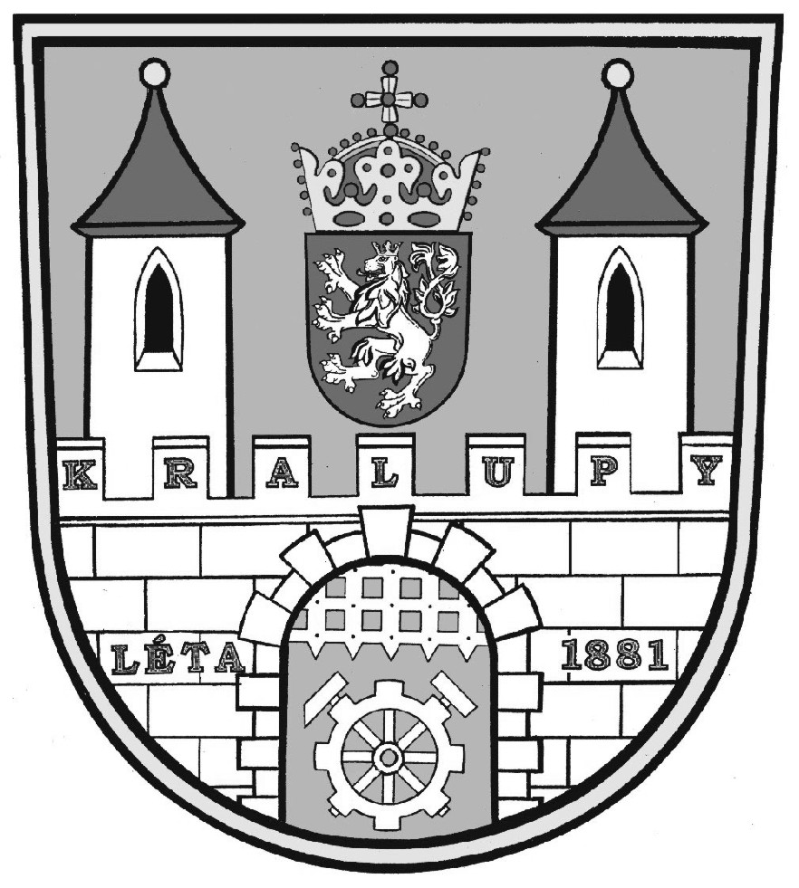
Žádost o povolení uzavírky pozemní komunikace

Městský úřad Kralupy nad Vltavou
Odbor výstavby a územního plánování
Palackého nám 1
278 01 Kralupy nad Vltavou
Tel: 315 739 956, 957

Žadatel:
Název organizace:
Jméno a příjmení:
Adresa:
Telefonické spojení:
Datum narození/IČO:

Místo uzavírky:
Místní komunikace: |  |  |  |  | č.p.:
Silnice č.: |  |  |  | Staničení v km:
Katastrál.území:
Název akce:
Účel:
Rozsah:
Ve dnech: | od: | do: | uvedení do původ.stavu:

Práce provádí a za dodržení stanovených podmínek odpovídá:
Název organizace:
Jméno a příjmení:
Adresa - korespondenční:
Telefonické spojení:
IČO/datum narození:

Dopravní značení zajistí:
Název organizace:
Jméno a příjmení:
Adresa - korespondenční:
Telefonické spojení:
IČO/datum narození:

Dne: ....................................... Podpis žadatele: .......................................

Přílohy:
- a) právnická osoba - výpis z obchodního rejstříku
b) fyzická osoba podnikající - živnostenský list
2. Plná moc v případě zastoupení.
3. Situační náčrt (výřez katastrální mapy) se zakreslením požadovaného rozsahu zvláštního užívání silničního pozemku, s uvedením katastrálního území a parcelních čísel příslušného silničního pozemku a pozemků sousedních.
4. Vyjádření správce místních komunikací - TSM Kralupy nad Vltavou.
5. Předchozí souhlas vlastníka (správce) silnice – KSÚS Středočeského kraje, p.o.

